-GJEOGRAFIA
Nësiamesimore-TREGTIA DHE TURIZMI NË R M V
Qellimimesimor:
-të fitohet njoheri mbi turizmin dhe tregtin në R M V
-të kuptojn si ndahet trektia në vendin ton.
-të kuptojnë termin tregti e mbrendshme dhe të jashtme.
-të fitohet njoheri për eksportimin dhe inportimin .
-të fitohet njoheri mbi faktoret që ndikojn në zhvillimin e trektis dhe turizmit.
-të njifen më vendet turistike në R M V.
ZHVILLIMI MËSIMOR:
Tregtiaështëveprimtari e rëndësishmeekonomike e cilakatëbëjë me blerjen
dheshitjen e mallrave.
Ajokarëndësindërmjetësuesepërshkak se lidhprodhuesindhe
harxhuesin.Tregtiandahetnëtëbrendshmedhetëjashtme.
Tregtia e brendshmezhvillohetnëkufitëvendittonë.Kështupshshumë
prodhimebujqësoreprejfshatravebartennëtregjet e qyteteve.
Nëshitoreshitenprodhimeprejfabrikavesi: sheqer,vaj, bukë,qumësht,prodhime
qumështietj.

E gjithëkjoqë e thamëkatëbëjë me tregtinë e brendshme.

Tregtia e jashtmee përfshinshitjen e mallravejashtëkufijve
tanë,respektivisht
ndërrimin e mallravenëmesvendittonëdheshtetevetjeratëbotës.
Vendiynëkryenkëmbimetregtarenënumërtëmadhtëvendevenëpërmjet
eksportitdheinportit.Prejvendittonëeksportohenduhani,cigaret,mishii
qengjit,perimet e hershme,tekstili,veraetj.

Prejvendevetjeramëshumëimportohennaftadheautomobilat.
Turizmi e përfshinudhëtimin e njerëzveprejshtëpisësëtyrederinëvendettjerapërpushimdherekreim.
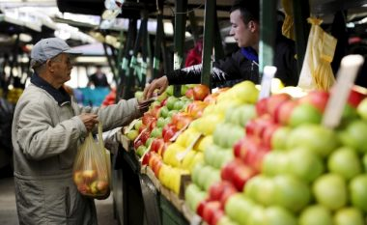
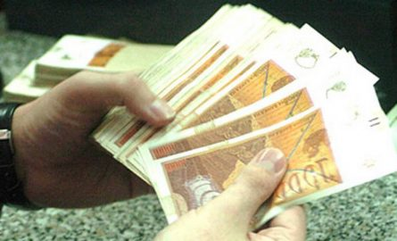
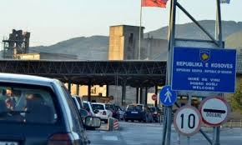
PYETJE
1.Ç’është tregtia?
2.Si ndahet tregtia?
3.Ç’është importi dhe eksporti ?
4.Cilat janë prodhimet kryesore me të cilat vendi ynë eksporton në shtetet fqinje dhe të botës?
TURIZMI:
Nëvendintonëegzistojnëkushtetëvolitshmepërzhvillimin e turizmit, atojanë:
liqenor, tëbanjave,malor,dheqytetevesivendeturistike.
Vendetliqenoreturistikejanëliqenettonënatyrorë (tektonik) siliqenii
Ohrit,PrespësdheiDojranit.
Liqenettërheqinnumërtëmadhtëturistëvepërshkaktëklimëssëmirë,ajrittë
pastër,ujittëpastër, tëngrohtëdheshërues.
Përveçkësajliqenetkanëplazhatëgjata
zallore.Përturistëtjanëndërtuar
kampe,hotele,restorane,motelepushimoreetj.Prejhotelevenëbregun e liqenit
tëOhritjanëBellvi,Metropol,Drini,Pallas,DesaretEurohoteletj.
Nërrethinën e liqenittëPrespëshoteli me injohurështëEvropa, nëliqenin e
DojranitIstatov,Mllazetj.

Vendetturistiketëbanjaveitërheqinturistëtpërpushimdheshërim.
Nëvendin
tonëka 8 banjaprejtëcilavemëtënjohurajanë: Banja e
Katllanovës,Bansko,Kosovrasti,banja e Dibrës, Kezhovica,dhebanja e Negorcit.

Banjatkanëujratënxehtëtëcilatpërmbajnëshumëelementeshëruesepëratë
shkakjanëshumëtëvizituarangaturistët. Vendetturistikemalorejanëtëpërfaqësuaranëmalin
Sharr,Bistra,Baba,Bushava,Malet e Maleshevësetj.

Malet me pyjet e tyre,ajrin e pastër, gjahun e llojllojshëmitërheqinturistët.
Nëperiudhën e dimritmalettonajanëtëheqësepërtereneskijimi.

Janëndërtuarshumëvendbanime,vikende,motele,pushimore,shtëpimaloreetj.
Vendetturistikejanë: Kodra e DiellitnëmalinSharr, MavrovanëBistër,Kopanki
nëBaba,KrushevanëmalinBushevëetj.

QytetettonaturstikejanëShkupi,Ohri,Krusheva,Velesi,Manastiri,Kratovaetj.

Me ndërtimet e tyretëvjetra- arkitektura, me muzeumet, me përmendoret
kulturo-historikedhe me manifestimetkulturoretërheqinnjënumërtëmadhtëturistëvetëvendittonëdhetëjashtëm.
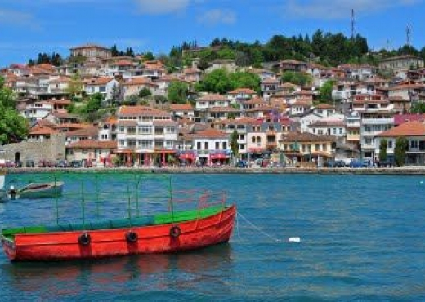
LIQENI I OHERIT
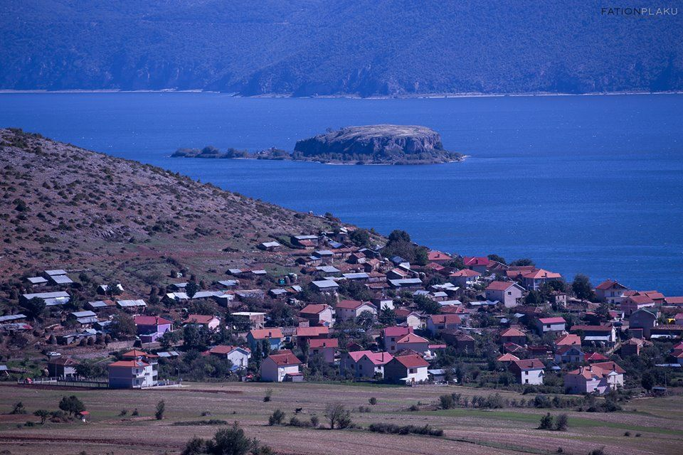
LIQENI I PRESPES

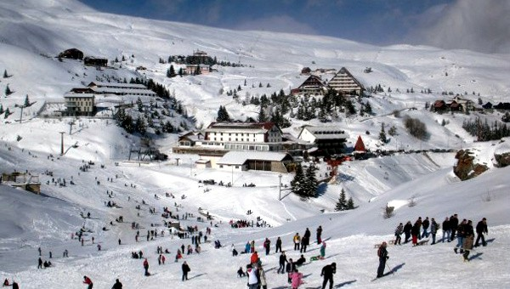
KODRA E DIELLIT

DETYRË:

1.Meçkaliqenettanëitërheqinturistët?
2.Cilathotelejanëmëtënjohurarrethbrigjevetëliqejvetanë?
3.Psevendetmaloreturistikeitërheqin
turistët?
4.Cilatbanjajanëmënjohuranëvendintonë?

Kujdes!
Ndërmjetçdomësimikapërsëritjedhesistematizimtëtemës

